ИНСТРУКЦИЯ ПО УХОДУ ЗА МЕБЕЛЬЮ И ПРАВИЛА ЭКСПЛУАТАЦИИ
- Изделия мебели должны храниться в крытых помещениях при температуре не ниже +2°С и относительной влажности воздуха от 45% до 70%.
- Мебель рекомендуется эксплуатировать в проветриваемых, сухих помещениях, имеющих отопление и вентиляцию с температурой воздуха не ниже 10⁰ С и не выше +40⁰ С , относительной влажности 65-85%.
- Использование мебельной продукции, должно осуществляться по назначению изделия мебели, указанному в маркировке.
- При эксплуатации мебельной продукции необходимо исключить попадание воды и иных жидкостей на элементы изделий мебели.
соприкасающихся с полом. При монтаже моек, раковин в изделиях мебели для кухонь должна быть предусмотрена их гидроизоляция в местах контакта с поверхностью корпуса изделия мебели.
- При установке изделий мебели в непосредственной близости от нагревательных и отопительных приборов их поверхности во время эксплуатации должны быть защищены от нагрева. Температура нагрева элементов мебели не должна превышать +40 °С.
- В мебели, имеющей крепление болтами, винтами, шурупами, при ослаблении соединений необходимо периодически подвертывать их.
- Мебель, транспортируемую в условиях минусовой температуры, при установке в помещении следует немедленно протереть чистой, сухой и мягкой тканью как снаружи, так и внутри.
- Мебель должна быть защищена от прямого попадания солнечных лучей, не должна размещаться вблизи отопительных приборов, сырых и холодных стен.
- Поверхности деталей мебели оберегать от попадания влаги, щелочей, ацетона, спирта и т.д., а также от механических повреждений.
- На поверхность мебели не следует ставить горячие предметы.
- Удалять пыль с поверхности, облицованной специальными мебельными пленками, следует сухой мягкой тканью.
УСЛОВИЯ ТРАНСПОРТИРОВАНИЯ
- Мебель транспортируют всеми видами транспорта в крытых транспортных средствах, а также в контейнерах.
- При транспортировании изделий в местах соприкосновения их друг с другом, с кузовом транспортных средств и увязочными материалами должны быть мягкие прокладки, предохраняющие от механических повреждений.
- При транспортировании изделий дверки и ящики должны быть зафиксированы в закрытом положении, исключающем их открывание или выдвигание.
- Погрузочно-разгрузочные работы при транспортировании мебельных пакетов должны осуществляться так, чтобы в результате данных работ мебельные пакеты не получили механических повреждений.
- Допускается перевозка мебели транспортом заказчика. В данном случае предприятие за сохранность изделия в период транспортирования ответственности не несет.
ИП Феоктистов А.А.  Россия, Республика Марий Эл  г.Волжск, ул.Горная, д.1  www.fant-mebel.ru | Мебель бытовая серии  ОЛЬГА – 13  СТОЛ ПИСЬМЕННЫЙ Индекс Н15-07/13-11 Пр.НМФ 0007.01.13.11.00
 | Соответствует ТР ТС 025/2012,  ГОСТ 16371-2014  ЕАЭС № RU Д-RU.АБ15.В.14094 | Дата выпуска___________ г.  Гарантийный срок 12 мес.  Срок службы 5 лет.

✄
отрезать и приклеить
ГАРАНТИЙНЫЙ ТАЛОН
- Изготовитель гарантирует соответствие мебели требованиям ТР ТС 025/2012, ГОСТ 16371-2014 «Мебель. Общие технические условия» при соблюдении условий транспортирования, хранения, сборки, эксплуатации.
- В течение действия гарантийного срока изготовитель рассматривает претензии потребителей по качеству мебели.
Условия гарантии
- При возникновении претензий по некомплектности фурнитуры претензии принимаются с предъявлением инструкции по сборке с гарантийным талоном (или копии), претензии по качеству деталей – с этикеткой от упаковки пакета деталей. При обнаружении брака внутри неповрежденной упаковки, необходимо сохранить оригинальную упаковку и не собирать бракованное изделие.
- Все гарантийные работы производятся только при предъявлении настоящего гарантийного талона.
- Гарантийный срок эксплуатации изделий мебели 12 месяцев со дня продажи мебели через торговую сеть.

Гарантийное обслуживание не производится:
- По дефектам, появившимся из-за несоблюдения потребителями условий транспортирования, сборки, эксплуатации и рекомендаций по уходу за мебелью.

СВИДЕТЕЛЬСТВО О ПРИЕМКЕ. Партия №
Мебель соответствует ТР ТС 025/2012, ГОСТ 16371-2014 и признана годной к эксплуатации.

Дата выпуска изделия _______________________
Дата реализации _________________
(печать магазина)

Вид доставки ____________________
С условиями гарантийного обслуживания ознакомлен ___________________
Талон сохранять до истечении гарантийного срока. (подпись покупателя)
Срок службы изделия 5 лет.
Претензии направляются по адресу:
Россия, 425000, р.Марий Эл, г.Волжск, ул. Горная, д.1,тел. 8 (83631) 4-55-05

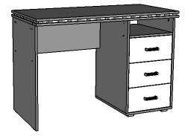
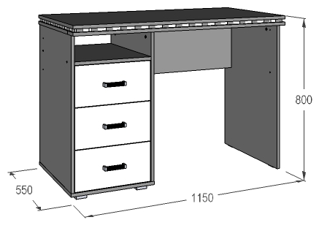
ИП Феоктистов А.А.
Мебель бытовая серии «Ольга 13»
СТОЛ ПИСЬМЕННЫЙ
Инд. Н15-07/13-11. Пр. НМФ. 0007.01.13.11.00
Паспорт изделия
Инструкция по сборке и эксплуатации мебели

Возможна зеркальная сборка
ИНСТРУКЦИЯ ПО СБОРКЕ
СТОЛА ПИСЬМЕННОГО серии “Ольга 13”
УВАЖАЕМЫЙ ПОКУПАТЕЛЬ!
Инструкция даст Вам необходимые рекомендации по сборке,
порядка которых просим Вас придерживаться.
ПЕРЕЧЕНЬ ДЕТАЛЕЙ
Сбор.поз. | Наименование | Мат-л | Размер, мм. | К-во, шт. | № упак.
7 | Бок | ЛДСП | 748*506*16 | 1 | 1
2, 3 | Бок | ЛДСП | 716*506*16 | 1+1
1 | Горизонталь | ЛДСП | 384*506*16 | 1
4 | Дно | ЛДСП | 418*506*16 | 1
6 | Связка стола | ЛДСП | 708*292*16 | 1
8, 9 | Деталь ящика | ЛДСП | 327*128*16 | 3+3
11 | Деталь ящика | ЛДСП | 450*128*16 | 6
5 | Столешница в сборе | ЛДСП | 1150*550*48 | 1
14 | Накладка | ЛДСП цвет | 190*380*16 | 3
13 | Задняя стенка | ЛДВП | 730*412*4 | 1
12 | Дно ящика | ЛДВП | 359*450*4 | 3
ФУРНИТУРА*(пакет № 1)
№ п/п | Наименование | Ед.изм. | Кол-во
1 | Гвозди | шт. | 26
2 | Гвозди ерш | шт. | 48
3 | Евровинт | шт. | 24
4 | Евроключ | шт. | 1
5 | Заглушки | шт. | 6
6 | Заглушки клеющ. | шт. | 8
7 | Заглушки эксц. стяжки | шт. | 6
8 | Направляющие 400мм | компл. | 3
9 | Ножка с-6 | шт. | 4
10 | Подпятник | шт. | 2
11 | Ручка С-18 96 мм | шт. | 3
12 | Стяжка эксцентриковая | шт. | 6
13 | Шуруп 3,5*16 (направл) | шт. | 24
14 | Шуруп 4*16 (ножка) | шт. | 16
15 | Шуруп 4*30 (накладка) | шт. | 6
16 | Инструкция | шт. | 1
*- предприятие оставляет за собой право на замену фурнитуры и метизов, не влияющих на изменение конструкции и качества изделия.
ОБРАТИТЕ ВНИМАНИЕ!
Окончательно стягивать фурнитуру на изделии
только после полной сборки всех деталей.
Перед сборкой внимательно ознакомьтесь с данной инструкцией, проверьте комплектность фурнитуры и разберите ее по назначению. Упаковку и подкладочный материал можно использовать в качестве подстилочного материала.
Необходимый инструмент для сборки изделия: молоток, крестообразная отвертка, рулетка.
Уважаемый покупатель, обращаем Ваше внимание на то, что внешний вид изделия во многом зависит от качества сборки.
Для удобства и безопасности сборку должны осуществлять не менее двух человек. Сборку изделия рекомендуется осуществлять специалистам.
- На бок (поз.7) установите подпятники на гвозди.
- На дно (поз.4) установите ножки на шурупы 4*16.
- На бока (поз.2,3) установите направляющие на шуруп 3,5*16.
- На чистую ровную поверхность установите кромочным материалом вверх дно (поз.4) и поочередно приставьте бока (поз.2,3), закрепите евровинтами.
- Связку стола (поз.6) приставьте к боку (поз.3) и боку (поз.7), закрепите евровинтами.
- Заверните шток стяжки эксцентриковой в монтажные отверстия крышки (поз.5). Установите крышку (поз.5) на бока (поз.2,3,7), закрепите эксцентриком.
- Выровняв бока и проверив диагональ, прибейте заднюю стенку (поз.13).
- Соедините детали ящика (поз.8,9,11(2)) между собой на евровинты. Выровняв бока и проверив диагональ, прибейте дно ящика (поз.12) к нижней полости каркаса ящика на гвозди ерш. Закрепите накладку (поз.14) к детали ящика (поз.8) на шуруп 4*30.
- Закрепите направляющие к деталям ящика (поз.11) на шурупы 3,5*16.
- На накладки (поз.14) установите ручки.
- Установите ящики.
- Видимые шляпки евровинтов, эксцентрики стяжек закройте заглушками.
- Технологические отверстия заклейте клейкой заглушкой.
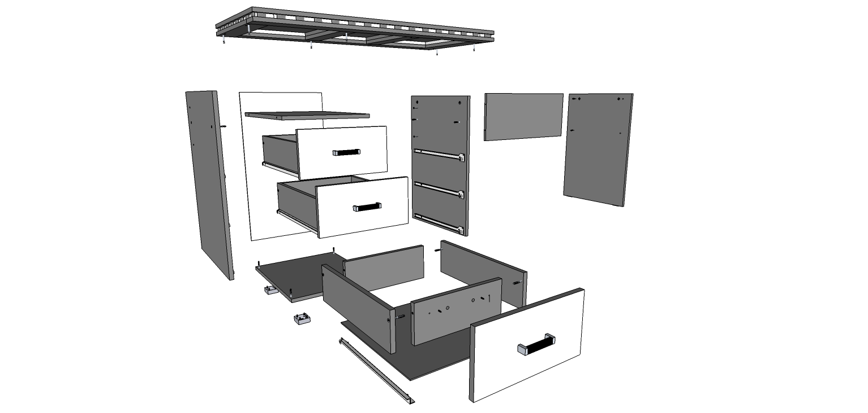
1
2
3
4
5
6
7
8
9
11
12
13
14
14
14
11

